

O aplicativo SeguidorBT foi criado na intenção de proporcionar uma ferramenta de debug em tempo real para o Robô Seguidor de Linha.

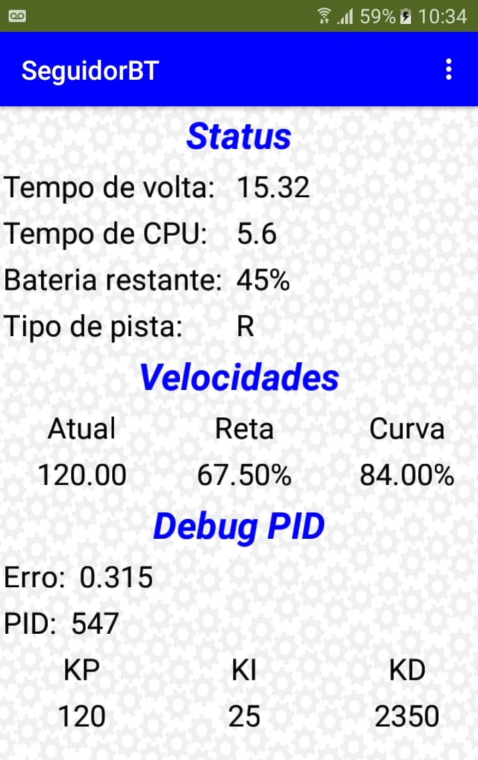
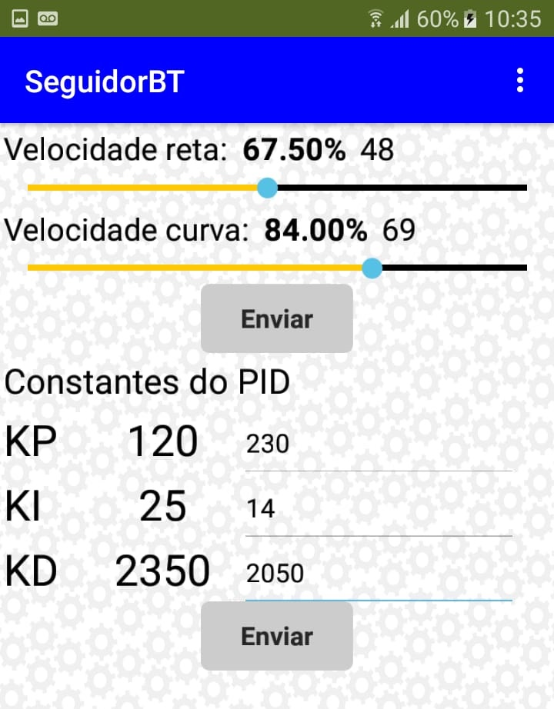

Screenshots do app

Para a criação, foi utilizada a plataforma MIT App Inventor 2, a qual facilita o desenvolvimento de aplicativos complexos num curto espaço de tempo dada sua pequena curva de aprendizado. Nela, a programação é feita por blocos, semelhante ao Scratch, e contém diversas funcionalidades - em destaque, as de manipulação de arquivos e de bluetooth, utilizadas no app.
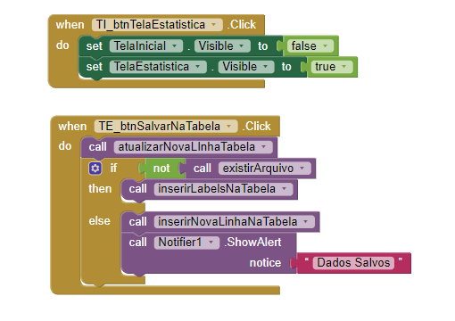

A conexão entre o robô e o aplicativo se dá via Bluetooth a partir do envio sequencial dos dados. Ambos enviam e recebem visto que o robô precisa enviar os valores das variáveis utilizadas e receber os comandos provenientes do app.

Por exemplo, se quisermos saber qual a porcentagem da bateria do robô, o EPS enviará a string BT:55. Isso signfica que a bateria está com 55% de carga.
O oposto também é possível: enviar para o ESP uma string de comando. Caso queiramos alterar o valor da constante KP (do calculo do PID) para 130, o app envia a string KP:130.
Desse modo temos o debug das variáveis e ainda podemos alterá-las. Note o exemplo a seguir.

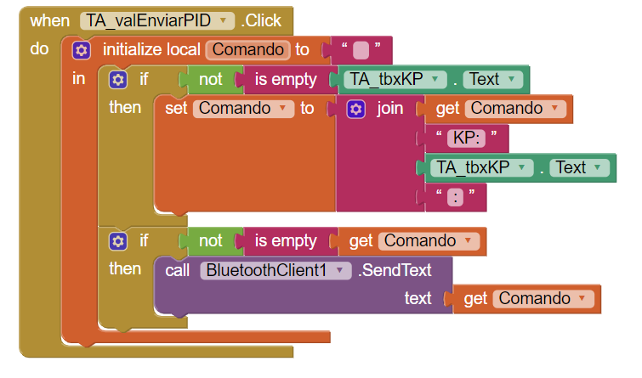
Neste trecho, vemos o que acontece quando o botão Enviar PID é pressionado. Se a caixa de texto TA_txbKP não estiver vazia a variável comando é acrescentada da string KP:Valor: . Note que na imagem está apenas KP mas no programa também estão KI e KD. No fim, se a variável comando não estiver vazia (como era no início), significa que o usuário solicitou alteração de alguma variável, portanto essa alteração deverá ser enviada ao ESP.

